Facteurs de risque du syndrome métabolique chez les personnes atteintes de psychose d’apparition récente au début du trouble et après un an de suivi
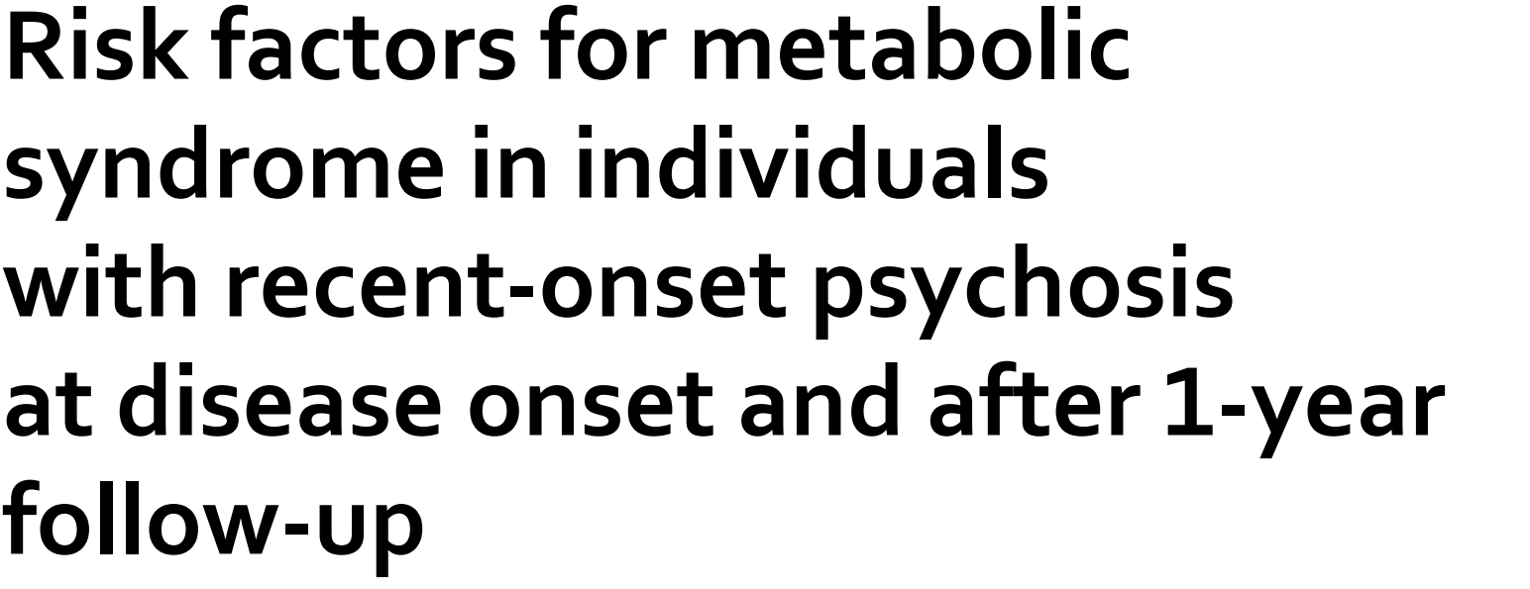
Le syndrome métabolique est un groupe de paramètres englobant les facteurs de risque cardiaque. Il est associé à une morbidité et une mortalité accrues. Il est très répandu chez les patients atteints de psychose d'apparition récente.
La prévalence du syndrome métabolique chez les jeunes adultes est d'environ 5 à 7 %, un faible taux de HDL-c étant le composant le plus répandu (41,2 %), suivi de l'hypertension artérielle (26,6 %) et de l'obésité abdominale (23,6 %).
Une prévalence accrue du syndrome métabolique de 13,2 % a été récemment identifiée chez les patients sous antipsychotiques atteints d'un premier épisode de psychose.
Cette étude vise à évaluer la progression des paramètres du syndrome métabolique aux stades initiaux de la psychose. Plus précisément, elle vise (1) à comparer les composantes du syndrome métabolique entre les patients atteints de psychose d'apparition récente au début de l'intervention et les témoins sains ; (2) évaluer l'évolution des composantes du syndrome métabolique chez les patients atteints de psychose d'apparition récente après un suivi d'un an ; et (3) identifier les contributions des facteurs démographiques, du mode de vie, des facteurs cliniques et des médicaments antipsychotiques aux composants du syndrome métabolique aux deux moments.
La progression des paramètres du syndrome métabolique est d'un grand intérêt dans le contexte des troubles psychotiques, et les stratégies préventives basées sur l'amélioration du mode de vie pourraient ne pas être suffisantes pour prévenir de futures altérations cardio-métaboliques.
Méthodes
C’est une étude transversale, qui a inclus 69 patients ambulatoires avec une psychose d’apparition récente et 61 cas témoins. Les patients sont âgés de 18 à 35 ans, et ont été diagnostiqués à l'aide des critères du DSM-IV. Les critères d'inclusion pour les patients et les témoins comprenaient l'absence d'antécédents significatifs de facteurs organiques impliqués dans l'étiologie des symptômes psychotiques. Les patients étaient inclus s'ils avaient un diagnostic DSM-IV de troubles psychotiques et moins de 3 mois de traitement pharmacologique antipsychotique. Les critères d'exclusion pour les patients et les témoins comprenaient la déficience intellectuelle, la grossesse, la dépendance à une substance, l'incapacité physique et la présence d'une maladie cardiovasculaire, endocrinienne ou métabolique. Le comité d'éthique local a approuvé l'étude conformément aux normes éthiques de la version actuelle (2013) de la Déclaration d'Helsinki. Les patients ont été évalués au début et après 1 an de suivi, tandis que les cas témoins n'ont été évalués qu'au début.
Résultats
Les patients et les témoins étaient du même âge mais différaient dans la répartition par sexe, la composition ethnique, l'état civil et le statut professionnel.
Pour les paramètres du syndrome métabolique. Les auteurs ont observé des triglycérides à jeun plus élevés, un tour de taille et une pression artérielle systolique plus faible chez les patients atteints de psychose d’apparition récente .Dans l'échantillon stratifié par sexe, ils ont trouvé des différences significatives dans le tour de taille et la pression artérielle systolique et diastolique dans le groupe masculin. L'IMC était plus élevé chez les patients psychotiques, mais dans l'analyse stratifiée par sexe, seules les femmes ont montré des différences statistiquement significatives entre les deux groupes. Au début, la prévalence globale du syndrome métabolique était de 2,9 % et 4,9 % chez les patients avec une psychose d’apparition récente et les ces témoins, respectivement.
Par rapport au mode de vie et marqueurs inflammatoires, les patients ont montré un apport calorique plus élevé et des niveaux d'activité physique plus faibles. Des proportions plus importantes d'individus psychotiques ont montré une consommation quotidienne de tabac, de cannabis et d'alcool. Lorsque l'échantillon a été stratifié par sexe, ces différences ont été maintenues pour toutes les variables dans les deux groupes.
Aucune différence dans les marqueurs inflammatoires (CRP et fbrinogène) entre les patients et le groupe témoin n'a été observée ni dans l'ensemble de l'échantillon ni dans l'analyse stratifiée par sexe. La prévalence des patients atteints de syndrome métabolique est passée de 3,2 % au début à 7,9 % après 1 an.
Par rapport aux traitements pharmacologiques. Au début, 79,4 % des patients étaient traités par des antipsychotiques, 17,5 % par des antidépresseurs, 14,3 % par des thymorégulateurs et 30,2 % par des benzodiazépines. Le HDL-c était le seul paramètre du syndrome métabolique qui différait entre les patients sous traitement neuroleptique. Aucune différence dans les paramètres du syndrome métabolique n'a été observée entre les patients avec ou sans traitement pharmacologique avec des antidépresseurs, des benzodiazépines ou des stabilisateurs de l'humeur. Les marqueurs inflammatoires et les habitudes de vie ne différaient pas non plus entre les patients avec et sans traitement neuroleptique.
Au suivi à 1 an des patients atteints de psychose à début récent. L'évaluation psychopathologique avec l'échelle des syndromes positifs et négatifs et le score de l'inventaire des traits d'état d'anxiété ont été significativement améliorés. Ces améliorations des symptômes cliniques ont été observées ainsi qu'une diminution de la dose de médicaments antipsychotiques après le suivi d'un an.
La comparaison des paramètres du syndrome métabolique entre le début et le suivi à 1 an chez les patients atteints de psychose à début récent a montré : une augmentation significative de la glycémie à jeun, du tour de taille et une diminution du cholestérol HDL-c. Ils ont également montré une augmentation significative de l'IMC. Dans l'analyse stratifiée selon le sexe, les différences dans les composantes du syndrome métabolique n'étaient significatives que chez les hommes.
Les femmes ne présentaient pas d'altérations de la glycémie à jeun ou de la tension artérielle systolique.
L'apport calorique s'est amélioré après 1 an de suivi. Le nombre d'individus affichant une consommation quotidienne de tabac, de cannabis et d'alcool s'est également amélioré, bien que les différences ne soient pas statistiquement significatives.
Les auteurs ont effectué une analyse de régression multiple pour identifier le meilleur modèle prédictif pour les composants du syndrome métabolique au début et après le suivi d'un an. L'âge et la dose équivalente de la chlorpromazine ont contribué à la glycémie à jeun ; le tabac a contribué aux taux de triglycérides ; L'IMC a contribué au tour de taille ; le sexe et l'alimentation ont contribué à la pression systolique ; et enfin, l'activité physique, le tabagisme et la consommation de cannabis contribuaient à la pression diastolique.
A un an de suivi, les auteurs ont trouvé que, le sexe, l'âge, les scores PANSS et l'échelle de Calgary ont contribué à la glycémie à jeun ; le sexe et le PANSS ont contribué au tour de taille ; le sexe, l'activité physique et la consommation quotidienne de tabac et de cannabis contribuaient à la pression systolique ; et enfin, le sexe, l'âge et la consommation quotidienne de tabac et de cannabis contribuaient à la pression diastolique.
Discussion
Au début, le tour de taille et les triglycérides à jeun étaient plus élevés chez les patients atteints de psychose à début récent que chez les cas témoins. Au suivi d'un an, les patients ont montré une amélioration clinique, avec une réduction du score de l'échelle des syndromes positifs et négatifs (PANSS), de l'apport alimentaire et de la dose de médicaments antipsychotiques; cependant, la glycémie à jeun, le HDL-c et le tour de taille se sont détériorés. Les auteurs ont identifié le sexe, l'âge, l'IMC, l'apport alimentaire, l'activité physique, la consommation quotidienne de tabac, la consommation quotidienne de cannabis et les doses d'antipsychotiques comme facteurs de risque contribuant aux paramètres du syndrome métabolique de base. Après un suivi d'un an, ces facteurs ainsi que les scores du PANSS et de l'échelle de dépression de Calgary pour la schizophrénie (CDSS) étaient associés à ces paramètres. D'autres études sont nécessaires pour comprendre les contributions des facteurs de risque étudiés chez les patients atteints de psychose à début récent au début et au cours de la progression de la maladie.
Conclusion
Les preuves montrent que les composants du syndrome métabolique s'aggravent dès les premiers stades des troubles psychotiques. Il est nécessaire d'étudier la contribution des facteurs de risque pour le syndrome métabolique afin de développer et appliquer des programmes de prévention pour les personnes à risque.
Dr Mina Ouhamou
Résidente en psychiatrie
CHU Agadir
Aout 2022

